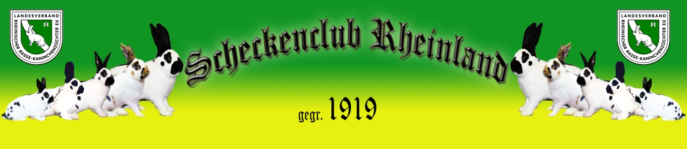

Preisverteilung
Scheckenclub Rheinland

Landesverbands-Medaille: Käfig Nr. 38 ZGM E. & M. Pries 8/7

Rassemeister:
Deutsche Riesenschecken: Roland Schmitz 32/21
Jürgen Wilfried 32/21
Rheinische Schecken: H.-G. Michel 32/21
Kleinschecken: ZGM E. & M. Pries 32/23
Englische Schecken: Josef Kivilip 32/26
Zwergschecken: Fritz Wirtz 32/19

